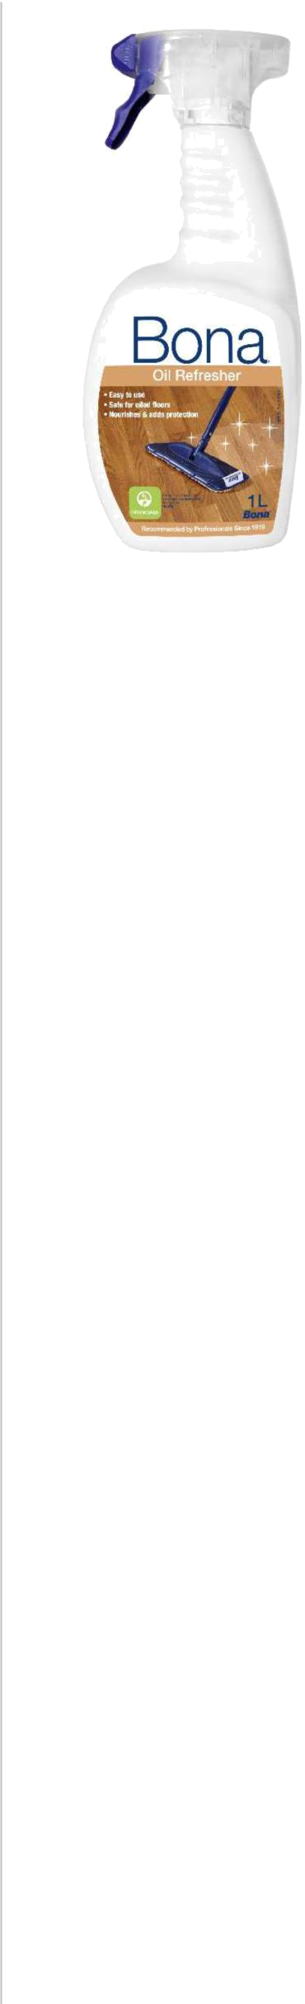
Bona Oil Refresher

Технически указания

Bona Oil Refresher прави поддръжката на омаслените дървени подове лесна. Просто напръскайте и избършете. Няма нужда от шлайфане след нанасянето на Bona Oil Refresher. Продукт на водна основа без миризма.

- Здрав, направен от полиуретан

- Лесен и безопасен за използване

- Съхне бързо

- Без миризма

Техн.характ.

Съдържание: Полиуретан

Блясък: Голям блясък

Разтворимост: Не се разтваря

Съхнене: - До докосване: 30-60 минути

- За повторно нанасяне: минимум 2 часа

Инструменти за нанасяне: Bona Applicator Pad

Покритие: Около 50 m²/литър
Безопасност: Продуктът не е класифициран за опасен според

European Regulation (EC) 1272/2008.

Почистване: Почистете инструментите с вода веднага след употреба.
Засъхналият материал може да се премахне с ацетон.

Годност: 2 години от датата на производство в оригинална, неотваряна опаковка
Съхранение/транспорт: Температурата не трябва да пада под +5°C или да надвишава +25°C

при съхранение или транспорт.

Изхвърляне: Отпадъчните опаковки трябва да бъдат изхвърлени според местните изисквания.

Размер на разф.: 1 литър спрей

Сертификати: Greenguard


Подготовка

Почистете пода си от мръсотията с прахосмукачка. Почистете с Bona Wood Floor Cleaner и оставете да изсъхне. Не използвайте на подове върху които има нанесена вакса. Ваксата може да попречи на блясъка на продукта. Ако не сте сигурни направете малък тест преди употреба.

Разклатете хубаво опаковката преди употреба и нанесете при нормална
стайна температура 18-25°C.

Инстр. за употреба

- Нанесете от Bona Oil Refresher върху Bona Cleaning Pad.
- Нанесете продукта върху малка част от пода и разнесете с Bona Cleaning Pad.
- Продължете с нанасянето докато не приключите с целия под.

Подът може да се използва минимално след 2 часа, но избягвайте максимално натоварване и поставянето на тежки мебели и килими през първите 12 часа след нанасянето.


Rev. April 2016
This data sheet replaces all previous versions page 1/2

Bona Oil Refresher
Технически указания

Поддръжка

Чистете пода с Bona Cleaner за маслени подове и Bona Cleaning Pad. Когато започнат да си личат следи от износване и има нужда от освежаване, почистете и нанесете нов слой от Bona Oil Refresher. За отстраняването на препарата дървото трябва да бъде изшлайфано до основа.

За повече информация посетете www.bona.com

Rev. April 2016
This data sheet replaces all previous versions page 2/2

